

**Seminarska**

PROGRAMIRANJE 3

|  |  |
| --- | --- |
|  | **Avtor naloge:** |
|  | Gal Zakrajšek |

Ljubljana, 2022

Kazalo

1. Projekt 3

2. Tema 4

3. Kaj sem se naučil 4

4. Težave 4

# Projekt

Za projekt sem izbral izdelavo igre tipa tower defense. Igro igra en igralec, ki poskuša preživeti čim več stopenj. V vsaki stopnji se sooča z vedno večjim številom napadalcev, ki tečejo po v naprej določeni poti. Igralec jih z pomočjo topov, ki jih postavlja, poizkuša zaustaviti in tako napredovati v naslednje stopnje. Če napadalec pobegne in preteče celo pot, igralec izgubi nekaj življenj. Ko igralec izgubi vsa življenja je igre konec.

Napadalci imajo lahko več življenj in tečejo različno hitro. V moji igri so prikazani kot liki, kjer število stranic predstavlja število življenj, ki jih ima posamezni napadalec.   
Igralec ima na izbiro različne topove s katerimi poizkuša zaustaviti napadalce. Topovi imajo različne lastnosti. Nekateri streljajo hitreje, drugi močneje. Vsak ima tudi svoj radij v katerem lahko zadane napadalca. Igralec jih lahko postavi toliko, kolikor ima denarja. Denar dobi kot nagrado po vsaki stopnji. Seveda igralec topov ne more postaviti na pot ali pa na mesto, kjer že stoji nek top.

Igra je v celoti sestavljena v programskem jeziku C#. Grafični vmesnik je ustvarjen z windows forms-i.

Izgled igre med igranjem:

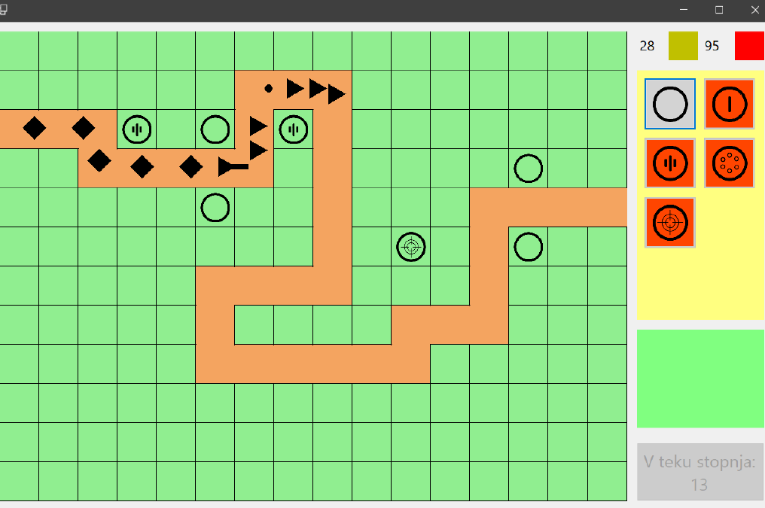

# Tema

Tema, ki sem jo predstavil kolegom je govorila o delcih kode oz. snippetih v programu Visual Studio. Snippeti so uporabni dodatek pri programiranju, saj nam omogočajo hitrejše pisanje kode. V primerih, kjer projekt piše več koderjov, snippeti poskrbijo, da je struktura koda povsod podobna. Pogledali smo si, kako ustvarjamo snippete in jih uvozimo v naš Visual Studio. Prav tako smo si pogledali vse nadgradnje le teh, kjer lahko določamo posebne parametre ali pa postavitev kurzorja. Za vaje so kolegi poizkušali sami ustvariti nekaj snippetov in na koncu smo se pogovorili, kje oziroma kakšen snippet bi nam prav prišel pri predmetu programiranje 3.

# Kaj sem se naučil

Naučil sem se veliko stvari. Zdaj vidim, kako pomembno je načrtovanje projekta, saj ko sem uspel končati osnutek in načrt kako se bom zadeve lotil, sem hitro postavil delujočo igro. Med pisanjem kode, sem se soočil tudi, z optimizacijo, z katero sem dosegel, da se igra odvaja tekoče. Spoznal sem različne prijeme v windows formsih in pa v grafični knjižici system.drawing. Z pomočjo teh sem izrisoval vse napadalce, izstrelke in pa igralno površino.

Naučil sem se tudi malo bolje uporabljati razhročševalnik, saj sem do zdaj skoraj vedno raje uporabljal izpis v konzolo. Pri grafiki pa je veliko lažje hrošče odpravljati z razhroščevalnikom. Zdaj mislim, da bom v večini primerov uporabljal samo to.

Prav mi je prišla tudi uporaba git repozitorija, saj sem tako lažje sledil, kaj sem spreminjal in tako včasih tudi hitreje odkril kakšno napako.

# Težave

Težava, se mi je pojavila nekje v sredini izdelave projekta, ko sem želel hitro osveževati napadalce in vse kar se je dogajalo na igralni površini. Takrat, sem računalnik pošteno namučil, da je uspel izrisovati vse tako hitro kot sem želel. Zato sem se odločil to rešiti na način, da sem grafične elemente razdelil na dve skupini.

1. Statični elementi: To so bili vsi elementi, ki se tekom igre ne spreminjajo veliko, tako sem celotno igralno površino in postavljene topove risal na eno risalno površino.
2. Dinamične elemente: Sem spadajo vsi elementi, ki se osvežujejo z vsakim časovnim premikom kot so napadalci in vsi izstrelki. Te sem risal na drugo risalno površino.

V igri sem nato obe risalni površini postavil na iste koordinate in tisto z dinamičnimi elementi naredil prosojno. Tako se z vsako časovno enoto osvežijo samo dinamični elementi, statični pa samo takrat, ko je potrebno. Z tem sem program pohitril, da zdaj deluje brez problemov.

Druga težava, ki je še vedno prisotna je risanje izstrelkov. Zaenkrat mi še ni uspelo ugotoviti, zakaj včasih izstrelka preprosto igra ne izriše. Morda je problem v tem, ker je časovnik nastavljen na zelo malo in so tako ''tiki'' zelo hitri. Malo sem preizkušal ampak še vedno mi ni uspelo izrisati 100% vseh izstrelkov.

Drugih posebnih težav nisem imel. Seveda so se pojavljali manjši hrošči, ampak sem vse uspešno rešil.